Сводный годовой доклад
о ходе реализации и об оценке эффективности
муниципальных программ города Барнаула
за 2018 год

Барнаул
2019
Введение

Сводный годовой доклад о ходе реализации и оценке эффективности муниципальных программ города Барнаула за 2018 год (далее – Сводный доклад) подготовлен в соответствии с пунктом 5.1 раздела 5 «Управление и контроль реализации муниципальной программы» Порядка разработки, реализации и оценки эффективности муниципальных программ» (далее – Порядок), утвержденного постановлением администрации города Барнаула от 03.04.2014 №635, на основе сведений, представленных в комитет экономического развития и инвестиционной деятельности администрации города Барнаула ответственными исполнителями муниципальных программ города Барнаула.
К Сводному докладу прилагается следующая информация:
«Сведения о выполнении плановых значений индикаторов (показателей) муниципальных программ (подпрограмм) города Барнаула за 2018 год» (приложение №1);
«Оценка степени соответствия запланированному уровню затрат и эффективности использования бюджетных ассигнований муниципальных программ (подпрограмм) города Барнаула за 2018 год» (приложение №2);
«Комплексная оценка эффективности реализации муниципальных программ города Барнаула за 2018 год» (приложение №3).

- Общие сведения о муниципальных программах города Барнаула

Для достижения целей и решения задач Стратегии социально-экономического развития города Барнаула до 2025 года, утвержденной Решением Барнаульской городской Думы от 19.12.2013 №234, на территории города Барнаула в 2018 году реализовывалось 20 муниципальных программ, направленных на:
- обеспечение динамичного развития экономики города;
- развитие человеческого капитала;
- развитие инвестиционной деятельности;
- развитие инфраструктурной системы.

Перечень муниципальных программ города Барнаула, утвержден постановлением администрации города Барнаула от 11.04.2014 №709 и на 2018 год включал в себя следующие муниципальные программы:
- «Благоустройство, экологическая безопасность и природопользование города Барнаула на 2015-2040 годы»;
- «Газификация города Барнаула на 2015-2020 годы»;
- «Градостроительная политика города Барнаула на 2015-2020 годы»;
- «Защита населения и территории города Барнаула от чрезвычайных ситуаций на 2015-2025 годы»;
- «Капитальный и текущий ремонт зданий органов местного самоуправления, казенных учреждений города Барнаула на 2015-2025 годы»;
- «Барнаул – комфортный город» на 2015-2025 годы;
- «Повышение эффективности использования энергетических ресурсов в муниципальном бюджетном секторе города Барнаула на 2015-2020 годы»;
- «Развитие дорожно-транспортной системы города Барнаула на 2015-2025 годы»;
- «Развитие культуры города Барнаула на 2015-2020 годы»;
- «Развитие образования и молодежной политики города Барнаула на 2015-2020 годы»;
- «Развитие предпринимательства в городе Барнауле на 2015-2020 годы»;
- «Развитие физической культуры и спорта в городе Барнауле на 2015-2020 годы»;
- «Совершенствование муниципального управления и развитие гражданского общества в городе Барнауле на 2015-2020 годы»;
- «Социальная поддержка населения города Барнаула на 2015-2020 годы»;
- «Улучшение жилищных условий молодых семей в городе Барнауле на 2015-2021 годы»;
- «Управление земельными ресурсами города Барнаула на 2015-2020 годы»;
- «Управление муниципальным имуществом города Барнаула на 2015-2023 годы»;
- «Управление муниципальными финансами города Барнаула на
2018-2023 годы»;
- «Развитие инженерной инфраструктуры городского округа – города Барнаула на 2017-2020 годы»;
- «Формирование современной городской среды города Барнаула» на 2018-2022 годы».
В соответствии с Методикой оценки эффективности муниципальных программ (приложение 2 к Порядку), исходя из данных, представленных в отчетах, рассчитывается комплексная оценка эффективности реализации муниципальной программы и входящих в нее подпрограмм. Расчет осуществляется на основе оценок по трем критериям:
степени достижения цели и решения задач муниципальной программы (подпрограммы);
степени соответствия запланированному уровню затрат и эффективности использования бюджетных ассигнований муниципальной программы (подпрограммы);
степени реализации мероприятий муниципальной программы (подпрограммы).
Сводный доклад сформирован по данным 20 отчетов, представленных ответственными исполнителями в АИС по итогам 2018 года.

- Оценка степени достижения цели и решения задач муниципальных программ (подпрограмм) города Барнаула

В соответствии с Порядком индикаторы муниципальных программ должны:
- характеризовать количественно ход реализации муниципальной программы и достижение её цели;
- отражать специфику развития конкретной сферы;
- зависеть от решения основных задач;
- соотноситься с показателями (индикаторами) государственных программ Алтайского края и Российской Федерации, Стратегией социально-экономического развития города Барнаула, другими документами долгосрочного и среднесрочного планирования.
Комитетом экономического развития и инвестиционной деятельности на основе данных, предоставленных ответственными исполнителями муниципальных программ, проведен анализ степени достижения цели и решения задач муниципальных программ (подпрограмм) по итогам реализации в 2018 году.
При осуществлении данного анализа учитывались следующие условия:
- в случае превышения фактического значения над плановым оценка значения соответствующего индикатора (показателя) муниципальной программы (подпрограммы) принималась за 100%.
По результатам проведенного анализа средняя оценка степени достижения целей и решения задач по 20 муниципальным программам в 2018 году составила 99,0%.
Сведения о выполнении плановых значений индикаторов (показателей) муниципальных программ (подпрограмм) города Барнаула за 2018 год с указанием причин отклонений по невыполненным индикаторам (показателям) приведена в приложении №1.

- Оценка степени соответствия запланированному уровню затрат и эффективности использования бюджетных ассигнований муниципальных программ (подпрограмм) города Барнаула

Ответственные исполнители муниципальных программ в составе отчетов о реализации муниципальных программ предоставляют информацию об освоении средств, выделенных из городского бюджета, о фактических расходах вышестоящих бюджетов и использовании внебюджетных средств.
В 2018 году софинансирование расходов бюджета города из вышестоящих бюджетов через бюджет города было предусмотрено в рамках 8 муниципальных программ:
- «Благоустройство, экологическая безопасность и природопользование города Барнаула на 2015-2040 годы»;
- «Барнаул – комфортный город» на 2015-2025 годы;
- «Развитие дорожно-транспортной системы города Барнаула на 2015-2025 годы»;
- «Развитие культуры города Барнаула на 2015-2020 годы»;
- «Развитие образования и молодежной политики города Барнаула на 2015-2020 годы»;
- «Развитие физической культуры и спорта в городе Барнауле на 2015-2020 годы»;
- «Улучшение жилищных условий молодых семей в городе Барнауле на 2015-2021 годы»;
- «Формирование современной городской среды города Барнаула» на 2018-2022 годы.
Наибольший объем бюджетных ассигнований за счет бюджетов всех уровней был предусмотрен на реализацию муниципальной программы «Развитие образования и молодежной политики города Барнаула на 2015-2020 годы» – 7 350,3 млн. рублей, что составляет свыше половины общего объема расходов, предусмотренных на реализацию муниципальных программ в 2018 году.
Наименьшие объемы расходов бюджетных средств были запланированы на реализацию муниципальных программ «Развитие предпринимательства в городе Барнауле на 2015-2020 годы» – 5,3 млн. рублей, «Газификация города Барнаула на 2015-2020 годы» – 5,7 млн. рублей,что составляет 0,04% и 0,05% от общего объема расходов городского бюджета на реализацию муниципальных программ соответственно.
В целом стоит отметить высокий уровень исполнения расходов бюджета города на реализацию программ от сводной бюджетной росписи на 31.12.2018 – свыше 98%.
Наименьшие оценки степени соответствия запланированному уровню затрат получены по муниципальным программам:
- «Развитие инженерной инфраструктуры городского округа - города Барнаула на 2017-2020 годы» – 79,7%.
Неосвоение выделенных средств сложилось по проектам реконструкции хлораторных на ВОС-1 и ВОС-2 (работы завершены), а также в связи с неисполнением обязательств по контракту на разработку проектов по строительству и реконструкции объектов пригородной зоны.
- «Барнаул - комфортный город» на 2015-2025 годы – 82,1%.
Основное неисполнение мероприятий программы связано с отсутствием в 2018 году доведенных лимитов денежных средств из краевого бюджета, в связи с чем невозможно было провести конкурентные процедуры на приобретение квартир.
- «Градостроительная политика города Барнаула на 2015-2020 годы» – 94,2%.
Причиной послужил перенос утверждения проекта Генерального плана городского округа – города Барнаула на 2019 год.
– «Социальная поддержка населения города Барнаула на 2015-
2020 годы» – 93,2%.
Средства освоены не в полном объеме в основном в связи с уменьшением количества получателей компенсации расходов на оплату жилищно-коммунальных услуг из-за перехода потребителей МУП «Энергетик» на обслуживание АО «Барнаульская генерация» с тарифом ниже предельного размера платы, установленного Барнаульской городской Думой, а также в связи с уменьшением количества обращений.
По остальным 16 муниципальным программам оценка степени соответствия запланированному уровню затрат и эффективности использования бюджетных средств сложилась на уровне выше 96,9% (приложение №2 к Сводному докладу).

- Оценка степени реализации мероприятий муниципальных программ(подпрограмм) города Барнаула

Ответственные исполнители предоставляют информацию о полученных результатах реализации мероприятий (контрольных событий).
Изменениями, внесенными в Порядок, предусмотрено ранжирование мероприятий по степени достижения ожидаемого результата и учет специфики мероприятий заявительного характера.
В целях обеспечения сопоставимости с результатами оценки степени реализации мероприятий муниципальных программ за предыдущие годы в случае превышения 100% показателем достижения ожидаемого результата мероприятия его значение принималось равным 100%.
Оценка степени реализации мероприятий муниципальных программ (подпрограмм) города Барнаула за 2018 год приведена в приложении №3 к Сводному докладу.

- Характеристика итогов реализации муниципальных программ в 2018 году

  - О ходе реализации муниципальной программы «Благоустройство, экологическая безопасность и природопользование города Барнаула на 2015-2040 годы»
Муниципальная программа «Благоустройство, экологическая безопасность и природопользование города Барнаула на 2015-2040 годы» (далее – Программа №1) утверждена постановлением администрации города Барнаула 04.09.2014 №1911.
Программа №1 разработана с целью повышения уровня благоустройства и улучшения экологической обстановки в г. Барнауле.
По данным, представленным ответственным исполнителем Программы №1 – комитета по дорожному хозяйству, благоустройству, транспорту и связи города Барнаула, для достижения цели решались следующие задачи.
Поддержание санитарного состояния территории города в соответствии с санитарными нормами.
В рамках данного направления осуществлялась охрана, защита и воспроизводство лесного хозяйства на 4063,0 га, обезврежено 15334 шт. ртутьсодержащих изделий, ликвидировано 25,8 тыс.кв.м несанкционированных свалок, изготовлено 129 ограждающих конструкций, задействовано 33 человека в экологических отрядах, собрано 509,2 куб. м мусора, изготовлено 7003 экземпляров продукции, направленной на повышение культуры и грамотности населения города в вопросах охраны окружающей среды.
Благоустройство территории города.
Проведены работы по обслуживанию и ремонту 20 фонтанов и 4 часов, по ремонту тротуара на пл. Победы и ограждения набережной р. Оби, по устройству системы водоотведения в Нагорном парке, по снижению уровня грунтовых вод в городе и обследованию оползневых зон протяженностью 42 км, а также работы по оформлению районов города к праздничным мероприятиям.
Увеличение площади содержания зеленых насаждений на территории города.
В данном направлении проведены следующие работы: посажено (пересажено) 5049 деревьев и кустарников, произведена образка 1260 деревьев, выполнена фигурная стрижка 2006 деревьев и кустарников, подстрижено 42453 кв.м живой изгороди, уложено 1170 кв.м рулонного газона, благоустроено 8249 кв.м скверов и др.
Ликвидация негативного воздействия вод.
В ходе реализации данной задачи осуществлялись работы по эксплуатации гидротехнических сооружений, обслуживанию очистных сооружений на ул. Чехова, 26, ремонту противоэрозийных сооружений в с.Бельмесево, Казенная Заимка, устройству сифонного водоспуска в п.Казенная Заимка, выполнению эксплуатационного контроля гидротехнических сооружений, откачке воды из барж в микрорайоне Затон, ремонту дамбы на р.Пивоварка с устройством водопропускной трубы в районе строения №10г по ул.Панкратова, устройству водопропускных труб в районе строений №53, №53б по ул.Панкратова, устройству сети водоотводящих труб от озера Лебяжье в с.Лебяжье, устройству монолитного водосборного лотка по ул.Панкратова, очистке русла и укреплению левого берега р.Барнаулки, устройству монолитного бетонного лотка по пр-кт. Коммунаров, ремонту моста в микрорайоне Затон, разработке эксплуатационной, рабочей документации гидротехнических сооружений по адресам: с.Гоньба, ул.Трактовая, 3б, ул.Речная, 7а, ведению наблюдений за водным объектом, подготовке и представлению отчетности по решению о предоставлении водных объектов в пользование, получению разрешений на сброс загрязняющих веществ в водные объекты из выпуска сточных ливневых вод, прочим работам; осуществлялось строительство подпорной стены по адресу ул.Поселковая, 67, 69, реконструкция гидротехнического сооружения (дамбы) на р.Ляпихе (СНТ «Обь-2») с.Гоньба, пер.Ручейный 1д.

Степень достижения цели и решения задач Программы №1 составила 100%.
Не достигнут ожидаемый результат по 7 запланированным в рамках Программы №1 мероприятиям (контрольным событиям). Степень реализации мероприятий Программы №1 составляет 97,3%.
Исполнение бюджетных ассигнований на реализацию Программы №1 в 2018 году – 197 732 тыс. рублей, что составляет 97,7% от сводной бюджетной росписи на отчетную дату.
Эффективность реализации Программы №1 в 2018 году составила 98,3%, что соответствует высокому уровню эффективности.

  - О ходе реализации муниципальной программы «Газификация города Барнаула на 2015-2019 годы»
Муниципальная программа «Газификация города Барнаула на 2015-2020 годы» (далее – Программа №2) утверждена постановлением администрации города Барнаула 05.06.2014 №1174.
Программа №2 разработана с целью обеспечения надежного, устойчивого функционирования источников теплоснабжения для повышения качества жизни населения города Барнаула.
Согласно отчету ответственного исполнителя программы – комитета по энергоресурсам и газификации – в 2018 году для достижения цели решалась задача развития газораспределительной системы на территории города, в рамках которой завершены строительно-монтажные работы по строительству газовых сетей по улицам Мусоргского, Зоотехнической и по улицам Стрелецкой, Сибирской, Волжской, Ржевской, пер.Проходному, что обеспечило возможность подключения к природному газу 104 домовладений.
Кроме того, выполнена разработка топоосновы для строительства распределительного газопровода по ул.Центральной, Школьной, Молодежной, Полевой в с.Лебяжье, внесены изменения в проект межевания.
Получено положительное заключение государственной экспертизы по проекту завершения реконструкции котельной в связи с переводом на природный газ по ул.Промышленной,3 п.Центральный.
За счет средств краевого бюджета завершен проект газоснабжения жилых домов от ГРП-3 в п.Борзовая Заимка, что обеспечило возможность подключения к природному газу 151 домовладения.
Разработана проектная документация по проекту газоснабжения ст.Ползуново, реализация которого планируется в 2019 году.
В 2018 году за счет внебюджетных средств газифицировано 1853 квартиры, на использование природного газа переведены 16 котельных и отопительных устройств различных форм собственности. Построено более 23 км газовых сетей. Общий уровень газификации жилья достиг 28,1%.

Степень достижения цели и решения задач Программы №2 составила 100%.
Не достигнут ожидаемый результат по 1 запланированному в рамках Программы №2 мероприятию.Степень реализации мероприятийПрограммы №2 составляет 88,9%.
Исполнение бюджетных ассигнований на реализацию Программы №2 в 2018 году – 5727,6 тыс. рублей, что составляет 99,6% от сводной бюджетной росписи на отчетную дату.
Эффективность реализации Программы №2в 2018 году составила 96,2%, что соответствует высокому уровню эффективности.

  - О ходе реализации муниципальной программы «Градостроительная политика города Барнаула на 2015-2020 годы»
Муниципальная программа «Градостроительная политика города Барнаула на 2015-2020 годы» (далее – Программа №3) утверждена постановлением администрации города от 21.07.2014 №1555.
Программа №3 разработана с целью повышения качества городской среды путем проведения мероприятий в области градостроительной деятельности.
Согласно отчету ответственного исполнителя – комитета по строительству, архитектуре и развитию города – в 2018 году выполнены работы по проектам планировки и межевания группы кварталов «Строитель», территорий с.Гоньба, п.Березовка, Казенная Заимка, разработана схема размещения рекламных конструкций, актуализированы местные нормативы градостроительного проектирования, внесены изменения в схему размещения рекламных конструкций (первый этап контракта), проводилась проверка скорректированных разработчиком материалов Генерального плана для организации процедуры согласования и последующего утверждения. Осуществлен снос самовольной постройки по адресу: Алтайский край, г.Барнаул, пр-кт Калинина, 116ж, демонтировано 47 самовольно установленных рекламных конструкций.

Степень достижения цели и решения задач Программы №3 составила 96,6%. Не выполнено 3 индикатора программы.
Оценка степени реализации мероприятий Программы №3 составляет 92,2%, т.к. не достигнут ожидаемый результат по 2 мероприятиям (контрольным событиям).
Исполнение бюджетных ассигнований на реализацию Программы №3 в 2018 году – 33 357,5 тыс. рублей, что составляет 94,2% от сводной бюджетной росписи на отчетную дату.
Комплексная оценка эффективности реализации Программы №3 составила 94,3%. Программа реализуется с высоким уровнем эффективности.

  - О ходе реализации муниципальной программы «Защита населения и территории города Барнаула от чрезвычайных ситуаций на 2015-2025 годы»
Муниципальная программа «Защита населения и территории города Барнаула от чрезвычайных ситуаций на 2015-2025 годы» (далее – Программа №4) утверждена постановлением администрации города Барнаула 15.05.2014 №986.
Программа №4 разработана с целью повышения уровня защиты населения и территории города от чрезвычайных ситуаций, пожаров, угроз военного и мирного времени.
Согласно отчету ответственного исполнителя программы – МКУ «Управление по делам гражданской обороны и чрезвычайным ситуациям г.Барнаула»– в 2018 году для достижения цели проводились мероприятия в области гражданской обороны, предупреждения и ликвидации чрезвычайных ситуаций, а также обеспечению пожарной безопасности и безопасности людей на водных объектах.
Среди наиболее значимых мероприятий программы, реализованных в 2018 году:
– мероприятия, направленные на предупреждение возникновения быстроразвивающихся опасных природных явлений и техногенных процессов на территории города, включающие 72 контрольных события, исполняемые администрациями районов города;
– приобретение программно-технических средств для модернизации местной автоматизированной системы централизованного оповещения жителей г.Барнаула;
– мероприятия, направленные на повышение эффективности мер по профилактике пожаров, обеспечение первичных мер пожарной безопасности на территории города, в том числе: закупка мобильных и первичных средств пожаротушения, пожарного оборудования, листовок и буклетов по тематике пожарной безопасности, а также, создание и содержание в надлежащем состоянии противопожарных минерализованных полос.

Степень достижения цели и решения задач Программы №4 составила 100%.
Степень реализации мероприятий Программы №4 составила 100%.
Исполнение бюджетных ассигнований на реализацию Программы №4 в 2018 году – 64588,1 тыс. рублей, что составляет 99,3 % от сводной бюджетной росписи на отчетную дату.
Эффективность реализации Программы №4 в 2018 году составила 99,8%, что соответствует высокому уровню эффективности.

  - О ходе реализации муниципальной программы «Капитальный и текущий ремонт зданий органов местного самоуправления, казенных учреждений города Барнаула на 2015-2025 годы»
Муниципальная программа «Капитальный и текущий ремонт зданий органов местного самоуправления, казенных учреждений города Барнаула на 2015-2025 годы» (далее – Программа №5) утверждена постановлением администрации города Барнаула 14.05.2014 №965.
Программа №5 разработана с целью улучшения технического состояния зданий и помещений органов местного самоуправления, казенных учреждений города Барнаула.
По данным, представленным ответственным исполнителем Программы №5 – комитета по управлению муниципальной собственностью города Барнаула – для достижения цели решалась задача по проведению капитального и текущего ремонта зданий и помещений органов местного самоуправления, казенных учреждений города Барнаула.
Выполнены следующие работы в рамках реализации задачи:
- ремонт фасадов зданий, крыльца по адресам: ул.Энтузиастов,7, ул.Сухэ-Батора,8, ул.50 лет СССР,8, ул.Георгиева,32, а также работы по ремонту входной двери по адресу: ул.50 лет СССР,8;
- ремонт помещения в здании по адресу: ул.Георгия Исакова,230;
- ремонт кровли в здании по адресу: ул.Цветущая,1.
- ремонт помещений, лестниц в здании, по адресу: пр-кт Комсомольский,108а;
- ремонт фасада здания, в том числе: ремонт парапета на крыше здания, замена флагштока по адресу: пр-кт Комсомольский,108а, проведена проверка достоверности сметной стоимости;
- ремонт гаража по адресу: ул. Сизова,43г;
- ремонт кровли гаражных боксов по адресу: ул. Георгия Исакова,230.

Степень достижения цели и решения задач Программы №5 составила 100%.
Степень реализации мероприятий Программы №5 составляет 100%
Исполнение бюджетных ассигнований на реализацию Программы №5 в 2018 году – 7142,7 тыс. рублей, что составляет 97,5% от сводной бюджетной росписи на отчетную дату.
Эффективность реализации Программы №5 в 2018 году составила 99,2%, что соответствует высокому уровню эффективности.

  - О ходе реализации муниципальной программы «Барнаул – комфортный город» на 2015-2025 годы»
Муниципальная программа «Барнаул – комфортный город» на 2015-2025 годы (далее – Программа №6) утверждена постановлением администрации города от 17.09.2014 №2013.
Программа №6 разработана с целью повышения качества жилищного обеспечения населения и создания безопасных и комфортных условий проживания для жителей города Барнаула.
Для достижения цели решались задачи, направленные на улучшение жилищных условий граждан путем переселения из аварийного жилого фонда, создание комфортной городской среды в сфере жилищно-коммунального хозяйства и повышение уровня благоустройства жилых территорий города Барнаула.
Согласно отчету ответственного исполнителя – комитета жилищно-коммунального хозяйства – в 2018 году в рамках реализации подпрограммы «Обеспечение населения города Барнаула комфортным жильем на 2015-2025 годы»:
- улучшены жилищные условия 192 человек;
- снесено 5 аварийных домов;
- улучшены жилищные условия 26 граждан, категории которых установлены федеральным законодательством, в том числе участников Великой Отечественной войны, ветеранов боевых действий, инвалидов и семей, имеющих детей-инвалидов.

В рамках реализации подпрограммы «Создание условий для обеспечения населения города Барнаула качественными услугами жилищно-коммунального хозяйства на 2015-2025 годы» выполнен капитальный ремонт многоквартирного жилищного фонда города общей площадью 23,5 тыс.кв.м., а также капитальный ремонт муниципальных жилых помещений общей площадью 1,6 тыс.кв.м.

В рамках подпрограммы «Благоустройство территории жилой застройки города Барнаула на 2015-2025 годы»приобретен 1 автоматизированный комплекс весового контроля с контрольно-пропускным пунктом в г.Барнауле.

Степень достижения целей и решения задач Программы №6 составила 98,8%. Не выполнен 1 индикатор программы и 1 показатель подпрограммы.
Оценка степени реализации мероприятий Программы №6 составила 98,5%.Не достигнут ожидаемый результат по 3 мероприятиям (контрольным событиям).
Исполнение бюджетных ассигнований на реализацию Программы №6 в 2018 году – 304118,4 тыс. рублей, что составляет 82,1% от сводной бюджетной росписи на отчетную дату.
Комплексная оценка эффективности реализации Программы №6 составила 93,1%. Программа реализуется с высоким уровнем эффективности.

  - О ходе реализации муниципальной программы «Повышение эффективности использования энергетических ресурсов в муниципальном бюджетном секторе города Барнаула на 2015-2020 годы»
Муниципальная программа «Повышение эффективности использования энергетических ресурсов в муниципальном бюджетом секторе города Барнаула на 2015-2020 годы» (далее – Программа №7) утверждена постановлением администрации города Барнаула 11.08.2014 №1730.
Программа №7 разработана с целью снижение удельного объема используемых энергетических ресурсов (далее - ЭР) в муниципальном бюджетном секторе города при сохранении соответствующего полезного эффекта, возникающего в процессе их потребления.
По данным, представленным ответственным исполнителем Программы №7 – комитета по энергоресурсам и газификации города Барнаула – для достижения цели решались следующие задачи.
Сокращение объемов потребления ЭР в зданиях (помещениях), занимаемых учреждениями и организациями муниципальной бюджетной сферы, путем внедрения энергосберегающих технологий и энергоэффективного оборудования.
За 2018 год проведены работы по установке светодиодных светильников в зданиях МБУ «Автодорстрой г. Барнаула», администрации Железнодорожного района.
Установлены погодозависимые тепловые пункты в 6 учреждениях комитета по образованию: МБДОУ «Детский сад 106», МБДОУ «Детский сад №190», МБОУ «СОШ №88 с кадетскими классами», МБОУ «СОШ №48», МАДОУ «Детский сад №196», МБДОУ «Детский сад №231». Выполнено корректирование работы геотермального отопления в МБОУ «СОШ №93». Проведена реконструкция системы отопления с установкой погодозависимого индивидуального теплового пункта в здании МБУ «Автодорстрой г. Барнаула», благоустройству, транспорту и связи. В здании МБУ ДО «Полимер» выполнены работы по замене системы отопления и секций отопительных радиаторов.
Снижение тепловых потерь в зданиях и определение потенциала их энергетической эффективности.
Проведены работы по замене деревянных оконных конструкций на пластиковые стеклопакеты в 5 образовательных учреждениях: МБОУ «СОШ №48», МБОУ «СОШ №88 с кадетскими классами», МБДОУ «Детский сад №140». На экономию по результатам конкурсных процедур выполнены работы по замене деревянных оконных конструкций на пластиковые стеклопакеты в МБДОУ «СОШ №52», МБОУ «Гимназия №80». В МБУ ДО «Полимер» произведена замена деревянных оконных конструкций на пластиковые стеклопакеты с теплоотражающим покрытием, а также выполнены работы по установке 2 входных блоков и заменено 381 кв.м крыши.

Степень достижения цели и решения задач Программы №7 составила 100%.
Степень реализации мероприятий Программы №7 составляет 100%.
Исполнение бюджетных ассигнований на реализацию Программы №7 в 2018 году – 19072,5 тыс. рублей, что составляет 100% от сводной бюджетной росписи на отчетную дату.
Эффективность реализации Программы №7 в 2018 году составила 99,9%, что соответствует высокому уровню эффективности.

  - О ходе реализации муниципальной программы «Развитие дорожно-транспортной системы города Барнаула на 2015-2025 годы»
Муниципальная программа «Развитие дорожно-транспортной системы города Барнаула на 2015-2025 годы» (далее – Программа №8) утверждена постановлением администрации города Барнаула 19.08.2014 №1802.
Программа №8 разработана с целью повышения уровня и качества жизни населения за счет развития дорожно-транспортной системы.
По данным, представленным ответственным исполнителем Программы №8 – комитета по дорожному хозяйству, благоустройству, транспорту и связи города Барнаула – для достижения цели решались следующие задачи.
Обеспечение комплексного развития дорожно-транспортной инфраструктуры города.
В 2018 году завершена работа по строительству двух участков автомобильных дорог по ул.Сергея Ускова, строительство дорог по ул.Взлетной, ул.Балтийской, а также по реконструкции транспортной развязки на пересечении ул.Власихинская и ул. Малахова.
В рамках приоритетного проекта «Безопасные и качественные дороги» в отчетном году завершены работы по ремонту 44 дорог местного значения площадью 779,1 тыс.кв.м.
В дорожно-строительном сезоне 2018 года площадь выполненных работ по текущему ремонту улично-дорожной сети города с применением горячей асфальтобетонной смеси составляет 167,6 тыс. кв.м, уложено 20,1 тыс. тонн асфальтобетонной смеси.
Выполнен ремонт дорог сельских и поселковых территорий на 21 объекте. В рамках реализации проекта поддержки местных инициатив проведены ремонтные работы по пер.Благодатному в пос.Центральный.
Повышение безопасности дорожного движения на автомобильных дорогах города.
В рамках данного направления произведена установка 23 светофорных объекта, нанесено 66555,6 кв.м дорожной разметки, установлено 1995 дорожных знаков и 1690 дорожных ограждений, разработана комплексная схема организации дорожного движения.
Организации транспортного обслуживания населения.
За счет привлеченных внебюджетных средств обновлено 44 единицы подвижного состава городского транспорта. Работа по поддержке социально значимых маршрутов с низким пассажиропотоком проводилась путем возмещение недополученных доходов пассажироперевозящим организациям. Для устройства остановочных пунктов размещено 50 информационных табличек.
Организация наружного освещения на территории города.
В рамках адресной инвестиционной программы по строительству линий наружного освещения были оплачены работы по строительству и реконструкции линий наружного освещения по ул.Декоративная, ул.Трактовая, ул.Радужная. Все объекты определены в соответствии с предписаниями прокуратуры города.

Степень достижения цели и решения задач Программы №8 составила 100%.
Не достигнут ожидаемый результат по 1 запланированному в рамках Программы №8 мероприятию. Степень реализации мероприятий Программы №8 составляет 98,1%
Исполнение бюджетных ассигнований на реализацию Программы №8 в 2018 году – 2198275,6 тыс. рублей, что составляет 99,5% от сводной бюджетной росписи на отчетную дату.
Эффективность реализации Программы №8 в 2018 году составила 99,2%, что соответствует высокому уровню эффективности.

  - О ходе реализации муниципальной программы «Развитие культуры города Барнаула на 2015-2020 годы»
Муниципальная программа «Развитие культуры города Барнаула на 2015-2020 годы» (далее – Программа №9) утверждена постановлением администрации города от 07.08.2014 №1708.
Программа №9 разработана с целью улучшения условий для развития и реализации культурного и духовного потенциала населения города Барнаула.
Согласно отчету ответственного исполнителя программы – комитета по культуре – в 2018 году для достижения цели решались задачи по обеспечению устойчивого развития учреждений культуры и искусства в городе Барнауле и увеличению численности детей, посещающих учреждения дополнительного образования.
По данным направлениям в рамках подпрограммы «Организация и обеспечение предоставления муниципальных услуг в сфере культуры города Барнаула на 2015 - 2020 годы»:
проведены многочисленные культурно-массовые мероприятия;
организован доступ граждан к музейным предметам и коллекциям из фондов музея «Город»;
организовано библиотечное, информационное и справочно-библиографическое обслуживание населения;
проведен капитальный ремонт в МБУК «Дворец культуры г.Барнаула»;
проведены капитальный (текущий) ремонт и ремонтно-реставрационные работы объектов культурного наследия и памятников монументального искусства.
В рамках подпрограммы «Организация и обеспечение предоставления муниципальных услуг в сфере дополнительного образования на 2015 - 2020 годы» организована работа 10 муниципальных бюджетных учреждений дополнительного образования отрасли «Культура»: 3 музыкальных, 1 художественной и 6 школ искусств. Контингент обучающихся составил 4890 человек.

Степень достижения целей и решения задач муниципальной программы составила 99,7%, т.к. не достигнуто плановое значение 1 показателя.
Оценка степени реализации мероприятий программы составила 100%.
Исполнение бюджетных ассигнований на реализацию Программы №9 в 2018 году – 506603,5 тыс. рублей, что составляет 99,6% от сводной бюджетной росписи на отчетную дату.
Комплексная оценка эффективности реализации Программы №9 составила 99,8%. Программа реализуется с высоким уровнем эффективности.

  - О ходе реализации муниципальной программы «Развитие образования и молодежной политики в городе Барнауле на 2015-2020 годы»
Муниципальная программа «Развитие образования и молодежной политики в городе Барнауле на 2015-2020 годы» (далее – Программа №10) утверждена постановлением администрации города от 08.09.2014 №1924.
Программа №10 разработана с целью обеспечения качественного образования, соответствующего потребностям граждан и перспективным задачам развития экономики города Барнаула, организация занятости, отдыха и оздоровления детей.
Согласно отчету ответственного исполнителя – комитета по образованию – в 2018 году:
- оказана поддержка 1442 детям-сиротам и детям, оставшихся без попечения родителей;
- выплачена компенсация части родительской платы за присмотр и уход за детьми, осваивающими образовательные программы дошкольного образования в организациях, осуществляющих образовательную деятельность 85286 детям;
- 5457 детей получили компенсацию за питание за счет краевого бюджета, 5206 детей получили компенсацию за питание за счет бюджета города;
- 13 семей учителей получили компенсацию в части первоначального взноса и банковской процентной ставки по ипотечному кредиту, выдаваемому молодым учителям.

В рамках подпрограммы «Развитие дошкольного образования в городе Барнауле на 2015-2020 годы»:

– предоставлены льготы по оплате за присмотр и уход за детьми в муниципальных дошкольных образовательных организациях (далее – МБ(А)ДОО) 1089 детям, в том числе 183 детям, оставшимся без попечения родителей, 345 детям-инвалидам, 190 детям педагогических работников со стажем работы до двух лет, 371 детям работников МБ(А)ДОО с оплатой не выше минимального размера оплаты труда;
- обеспечено своевременное прохождение курсовой переподготовки для достижения профессионального стандарта для педагогических работников МБ(А)ДОО по внедрению федеральных государственных образовательных стандартов дошкольного образования (далее – ФГОС ДО). Удельный вес численности педагогических работников, прошедших переподготовку, составил 99,7% от общего количества педагогических работников.
Охват услугами дошкольного образования детей от 1,5 до 7 лет составил 83,8%. Услугами дошкольного образования в различных формах охвачено 100% детей в возрасте от 3 до 7 лет.
- субвенции из краевого бюджета 515 детям для получения дошкольного образования в 6 частных дошкольных образовательных организациях.

В рамках подпрограммы «Развитие общего образования в городе Барнауле на 2015-2020 годы»:
- оказаны муниципальные услуги по предоставлению общедоступного и бесплатного начального общего, основного общего, среднего общего образования по основным общеобразовательным программам в МБ(А)ОО 77139 обучающемуся в МБ(А)ОО;
- предоставлены субвенции 6 частным образовательным организациям на реализацию государственных полномочий по обеспечению 452 обучающихся государственных гарантий прав граждан на получение общедоступного и бесплатного дошкольного, начального общего, основного общего, среднего общего образования;
- оказана финансовая поддержка 39 одаренным учащимся (стипендия главы города);
- проведен муниципальный этап Всероссийской олимпиады школьников с участием 9722 человек;
- приобретено лабораторное, интерактивное, компьютерное и библиотечное оборудование для 13 МБ(А)ОО.

В рамках реализации подпрограммы «Развитие дополнительного образования и молодежной политики в городе Барнауле на 2015-2020 годы» осуществлено:
- приобретение оборудования, компьютерной техники для 8 организаций дополнительного образования;
- пополнение материально-технической базы 3 организаций дополнительного образования для развития детского технического творчества;
- предоставление дополнительного образования 37500 детям в 20 муниципальных образовательных организациях;
- проведение городских культурно-массовых мероприятий, акций. Общий охват составил более 93 000участников, из них 77 142 учащихся, остальные – воспитанники детских садов;
- участие более 1000 человек в конкурсах, соревнованиях, конференциях различного уровня;
- проведение 77 городских культурно-массовых мероприятий и акций в рамках реализации молодежной политики.
В целях формирования здорового образа жизни проведены:
- городские турниры по боулингу, скалолазанию, футболу и пейнтболу, спортивно-туристический турнир «Тропа здоровья». Общий охват составил 240 несовершеннолетних;
- 3 городских собрания родительской общественностипо вопросу профилактики зависимых состояний и правонарушений несовершеннолетних, ведения здорового образа жизни;
- выездные «единые дни профилактики» в 34 муниципальных образовательных организациях и 5 муниципальных загородных оздоровительных лагерях с участием специалистов по противопожарной безопасности для проведения занятий, направленных на предупреждение совершения учащимися противоправных действий.

В рамках реализации подпрограммы «Организация отдыха и занятости детей в городе Барнауле на 2015-2020 годы»:
- в загородном оздоровительном лагере (далее – ЗОЛ) «Столица» проведены две профильные смены – «Дружина юных пожарных», «Военно-патриотическая игра «Зарница». В августе проведена творческая смена. В сентябре-ноябре в рамках выполнения концепции развития воспитания проведена городская профильная смена. Общий охватдетей составил 2 188 учащихся;
- организован отдых детей на базе муниципальных образовательных организаций в 84 лагерях с дневным пребыванием, в которых отдохнули и оздоровились 23 912 учащихся;
- осуществлена оплата 35% от средней стоимости 1243 путевок в ЗОЛ для работников бюджетной сферы в оздоровительных лагерях;
- в летний период 2018 года в муниципальных загородных оздоровительных лагерях предоставлены услуги отдыха 4 331 учащимся;
- проведены мероприятия по укреплению материально-технической базы детских оздоровительных лагерей.

В рамках подпрограммы «Совершенствование системы сопровождения и поддержки педагогических работников в городе Барнауле на 2015-2020 годы»:
- проведено 6 муниципальных конкурсов профессионального мастерства.Звания «Почетный работник сферы образования Российской Федерации» удостоены 17 педагогов, 111 педагогических и руководящих работников города Барнаула награждены Почетными грамотами Министерства образования и науки, Министерства образования и науки Алтайского края, Алтайского краевого Законодательного Собрания, Барнаульской городской Думы и администрации города Барнаула;
- организованы 3 поездки педагогов в другие города России с целью повышения профессионального уровня;
- выдано единовременное денежное поощрение 100 молодым специалистам, поступившим на работу в МБДОО, М(А)ДОО, МБ(А)ОО, МБ(А)О ДО в 2018 году;
- получили санаторно-курортное лечение и оздоровление 255 работников МБ(А)ОО.

В рамках подпрограммы «Комплексная безопасность в образовательных организациях города Барнаула на 2015-2020 годы» осуществлены:
- обслуживание автоматических пожарных сигнализаций, кнопок тревожной сигнализации, в том числе их ремонт, установка;
- проведение работ по капитальному ремонту в 126 образовательных организациях города Барнаула, из них работы по комплексному ремонту выполнены в 5 образовательных организациях, по ремонту отдельных конструкций и помещений в 121 организациях;
- замена приборов учета тепловой, электрической энергии, горячего и холодного водоснабжения, устранение аварийных ситуаций на системах отопления, водоснабжения, устранение течи кровель и прочий ремонт в 93 образовательных организациях;
- благоустройство 5 образовательных организаций. Дополнительно по итогам рейтингового голосования за лучшие детские сады в 12 дошкольных организациях выполнены работы по установке малых архитектурных форм на территориях прогулочных площадок;
- снос аварийных построек на территориях МБОУ «СОШ №60», МБОУ «СОШ №70», МБОУ «Лицей №73», МБОУ «СОШ №113»;
- установка системы видеонаблюдения для обеспечения безопасного пребывания детей в 18 образовательных организациях;
- работы по созданию универсальной безбарьерной среды в МБДОУ «Детский сад №22» компенсирующего вида в рамках программы «Доступная среда»;
- ввод в эксплуатацию средней школы на 550 учащихся в квартале 2008. В рамках реализации мероприятий по созданию дополнительных мест для детей в возрасте от 2 месяцев до 3 лет в 2018 году в 13 дошкольных образовательных организациях города создано 335 дополнительных мест для детей в возрасте от 1,5 до 3 лет;
- проведение медицинского осмотра, санитарно-гигиенического обучения и аттестации 14 414 работников МБ(А)ОО, что составило 100%;
- приобретение нового технологического оборудования и мебели в 23 образовательных организаций города.

Степени достижения целей и задач Программы №10 составила 99,9%, т.к. не достигнуто плановое значение 1 показателя.
Оценка степени реализации мероприятий составила 100%.
Исполнение бюджетных ассигнований на реализацию Программы №10 в 2018 году – 7 316 933,2 тыс. рублей, что составляет 99,6% от сводной бюджетной росписи на отчетную дату.
Комплексная оценка эффективности реализации Программы №10 составила 99,8%. Программа реализуется с высоким уровнем эффективности.

  - О ходе реализации муниципальной программы «Развитие предпринимательства в городе Барнауле на 2015-2020 годы»
Муниципальная программа «Развитие предпринимательства в городе Барнауле на 2015-2020 годы» (далее – Программа №11) утверждена постановлением администрации города Барнаула 10.07.2014 №1474.
Программа №11 разработана с целью создания благоприятных условий для развития предпринимательства в городе Барнауле.
Согласно отчету ответственного исполнителя – комитета по развитию предпринимательства, потребительскому рынку и вопросам труда – в ходе реализации Программы №11 в 2018 году решались следующие задачи.
Использование эффективных инструментов финансовой, информационной, консультационной и имущественной поддержки, ориентированных на субъекты малого и среднего предпринимательства (далее - СМСП), внедряющие инновации, реализующие инвестиционные и социальные проекты.
В рамках данного направления:
- по итогам проведения конкурсных отборов по оказанию финансовой поддержки субъектам предпринимательства оказана финансовая поддержка 8 предприятиям города;
- подведены итоги конкурсов «Лучший предприниматель Барнаула 2017», «Лучшее предприятие потребительского рынка»;
- выпущено два номера информационного бюллетеня «Предприниматель Барнаула»;
- дана консультация 72 предпринимателям на Интернет-сайте города в раздел «Онлайн консультирование предпринимателей»;
- проведено 5 заседаний Координационного совета предпринимателей при администрации города;
- проведено 4 заседания городской трехсторонней комиссии по регулированию социально-трудовых отношений.
Создание условий для обеспечения жителей города доступными услугами предприятий потребительского рынка.
В целях решения данной задачи:
- проведено 3 совещания с руководителями социальных предприятий потребительского рынка;
- в трех районах города установлены бесплатные торговые места для садоводов, дополнительно установлены 15 торговых лотков на 30 мест в Индустриальном, Октябрьском и Центральном районах для реализации населением города излишков сельскохозяйственной продукции, выращенной на садово-огородных участках;
- организованы 22 продовольственные ярмарки. Общий товарооборот составил 149,6 млн.рублей;
- снесено 13 нестационарных торговых объектов.
Развитие кадрового потенциала и создание высокопроизводительных рабочих мест.
В рамках мероприятий, направленных на решение задачи, подписано дополнительное соглашение к соглашению между администрацией города Барнаула, городскими объединениями работодателей и Алтайским краевым союзом организаций профсоюзов на 2018-2020 годы.
Привлечение инвестиционных ресурсов в город Барнаул.
В рамках решения данной задачи осуществлен выпуск справочника инвестора тиражом 1000 экземпляров. При разработке сборника применялись новые подходы и современные технологии. Так, основное внимание уделено свободным земельным участкам, которых в сборнике около 90. Каждый их них сфотографирован с квадрокоптера для того, чтобы инвестор имел представление о границах участка, расположении подъездных путей и находящихся вблизи объектов. Участки сгруппированы по районам города. В описании к каждому участку представлена информация о наличии возможности подключения к инженерным сетям, о виде разрешенного использования и территориальной зоне расположения участка.
Создание условий для устойчивого развития туризма в городе Барнауле.
В целях решения данной задачи:
- 29.04.2018 на территории ОЭЗ ТРТ «Бирюзовая Катунь» состоялась специализированная выставка «АлтайТур.АлтайКурорт-2018». Город Барнаул был представлен 3-мя туроператорами: Алтайтурист, Охота, СириусТур, которые предлагали посетителям ознакомиться с информационными материалами о городе, а также посетить Барнаул и заказать экскурсию «Барнаул – ждет тебя»;
- в марте 2018 года Барнаул стал участником международной туристической выставки «Интурмаркет-2018» проходившей в городе Москва.

Степень достижения целей и решения задач Программы №11 составила 99,0%, т.к. не достигнуты плановые значения 4 индикаторов.
Степени реализации мероприятий Программы №11 составила 99,5%, т.к. не достигнут ожидаемый результат по 2 мероприятиям.
Исполнение бюджетных ассигнований на реализацию Программы №11 в 2018 году – 5299,0 тыс. рублей, что составляет 100% от сводной бюджетной росписи на отчетную дату.
Комплексная оценка эффективности реализации Программы №11 составила 99,5%. Программа реализуется с высоким уровнем эффективности.

  - О ходе реализации муниципальной программы «Развитие физической культуры и спорта в городе Барнауле на 2015-2020 годы»
Муниципальная программа «Развитие физической культуры и спорта в городе Барнауле на 2015-2020 годы (далее – Программа №12) утверждена постановлением администрации города от 05.08.2014 №1672.
Программа №12 разработана с целью создания условий для укрепления здоровья населения города путем развития инфраструктуры спорта, популяризации массового спорта и приобщения различных слоев населения к регулярным занятиям физической культурой и спортом.
Согласно отчету ответственного исполнителя – комитета по физической культуре и спорту – в 2018 году в рамках подпрограмм «Барнаул спортивный на 2015-2020 годы» и «Организация и обеспечение предоставления муниципальных услуг и работ по развитию детско-юношеского, школьного и массового спорта посредством осуществления спортивной подготовки на территории города Барнаула на 2015-2020 годы»:
- направлены средства на выплату субсидий физкультурно-спортивным организациям из бюджета города;
- в рамках развития массового спорта в 2018 году на территории города прошло 414 физкультурных и спортивных мероприятий для различных категорий населения. Количество участников городских массовых мероприятий возросло до 90,5 тыс. человек;
- проведено 12 комплексных Спартакиад;
- организована физкультурно-оздоровительной работа по месту жительствав рамках проекта «Дворовый инструктор»на 75 площадках;
- проведены многочисленные конкурсы и физкультурно-оздоровительные мероприятия;
- проведена работа по развитию детско-юношеского, школьного и массового спорта посредством осуществления спортивной подготовки 9910 воспитанников спортивных школ;
- проведены спартакиады в разных категориях – среди детей и подростков, среди ветеранов спорта, среди пенсионеров, а также среди людей с ограниченными возможностями здоровья;
- осуществлена выплата стипендий администрации города за спортивные достижения.

Степень достижения целей и решения задач муниципальной программы составила 98,5%, т.к. не достигнуто плановое значение по 1 индикатору.
Степени реализации мероприятий программы составила 100%.
Исполнение бюджетных ассигнований на реализацию Программы №12 в 2018 году – 258178,8 тыс. рублей, что составляет 100% от сводной бюджетной росписи на отчетную дату.
Комплексная оценка эффективности реализации Программы №12 составила 99,5%. Программа реализуется с высоким уровнем эффективности.

  - О ходе реализации муниципальной программы «Совершенствование муниципального управления и развитие гражданского общества в городе Барнауле на 2015-2020 годы»
Муниципальная программа «Совершенствование муниципального управления и развитие гражданского общества в городе Барнауле на 2015-2020 годы» (далее – Программа №13) утверждена постановлением администрации города Барнаула 26.09.2017 №1988.
Программа №13 состоит из 3 подпрограмм:
- «Электронный муниципалитет на 2015-2020 годы»;
- «Совершенствование кадрового обеспечения муниципального управления в городе Барнауле на 2015-2020 годы»;
- «Содействие развитию гражданского общества в городе Барнауле на 2015-2020 годы»
и мероприятий программы, реализуемых комитетом информационной политики администрации города Барнаула и комитетом экономического развития и инвестиционной деятельности администрации города Барнаула.
Программа №13 разработана с целью повышения качества управления социально-экономическим развитием города посредством использования информационных и телекоммуникационных технологий, развитие муниципальной службы, вовлечение институтов гражданского общества в решение приоритетных задач.
Подпрограмма «Электронный муниципалитет на 2015-2020 годы» разработана с целью повышения эффективности и открытости деятельности органов местного самоуправления города Барнаула, предоставления муниципальных услуг в электронном виде на основе более широкого применения ИТ.
По данным, представленным соисполнителем – комитетом по информатизации администрации города Барнаула – для достижения цели проведена следующая работа.
Модернизирован графический интерфейс портала государственных и муниципальных услуг «Электронный Барнаул», доработан личный кабинет пользователя, разработан модуль информирования участников подпрограммы «Обеспечение жильем молодых семей», реализованы дополнительные возможности оплаты госпошлины заявителем, модернизирован интерфейс записи на прием. Продлена техническая поддержка портала муниципальных услуг и информационной системы обработки заявок и оказания услуг.
В рамках совершенствования информационных технологий в кадровой работе на 12 рабочих станциях продлены лицензии и техническое обслуживание на программное обеспечение «Кадры».
В целях популяризации электронной формы предоставления муниципальных услуг изготовлена полиграфическая продукция в количестве 18886 единиц с информацией о возможности и преимуществах получения муниципальных услуг в электронной форме, в том числе 12 тыс.листовок, более 6 тыс.буклетов, 92 плаката и 5 баннеров.
Подпрограмма «Совершенствование кадрового обеспечения муниципального управления в городе Барнауле на 2015-2020 годы» разработана с целью повышения эффективности деятельности муниципальных служащих города Барнаула.
По данным, представленным соисполнителем – комитетом по кадрам и муниципальной службе администрации города Барнаула – для достижения цели проведена следующая работа.
Сформирован кадровый резерв в органах местного самоуправления города (далее – ОМС) на 790 должностей муниципальной службы, что составляет 79,7% от общего количества должностей муниципальной службы города Барнаула. Из числа лиц, включенных в кадровый резерв, в отчетном году на должности муниципальной службы назначено 234 человека (56,8% от числа назначенных). В рамках договоров о сотрудничестве в ОМС 387 студентов высших и средних профессиональных учебных заведений прошли практику. Проведено 10 мероприятий «День открытых дверей», участие в которых приняли 455 студентов.
Установлено наставничество в отношении 108 муниципальных служащих, из них 100 - лица, впервые назначенные на должности муниципальной службы. Повышение квалификации прошли 266 муниципальных служащих, что составляет 27,9% от общего количества муниципальных служащих города. Из них за счет средств подпрограммы обучено 214 муниципальных служащих (22,5% от общего количества муниципальных служащих). Профессиональную переподготовку в текущем периоде окончили 6 муниципальных служащих. В семинарах, конференциях, круглых столах и других мероприятиях по обмену опытом, в том числе за пределами города, приняли участие 168 муниципальных служащих, из них 55 – за пределами города Барнаула.
Диспансеризацию в отчетном году прошли 874 муниципальных служащих города, что составляет 88,2% от общего количества муниципальных служащих города Барнаула. Проведено 5 конкурсов «Лучший муниципальный служащий» в администрациях районов города Аттестацию в ОМС прошли 310 муниципальных служащих, все признаны соответствующими замещаемым должностям. С 2018 года введена практика проведения тестирования кандидатов на замещение вакантных должностей на знание законодательства перед назначением на должность муниципальной службы, данная методика оценки знаний применена впервые.
В рамках организации представления муниципальными служащими сведений о доходах, о расходах, об имуществе и обязательствах имущественного характера в органы местного самоуправления города были направлены методические рекомендации, подготовленные Министерством труда и социальной защиты РФ, проведены учебы в 28 органах местного самоуправления и органах администрации города, осуществлялись ежедневные консультации муниципальных служащих по вопросу заполнения справок о доходах, расходах. Во всех ОМС до 30 апреля 2018 года был осуществлен прием сведений о доходах, о расходах, об имуществе и обязательствах имущественного характера.
Подпрограмма «Содействие развитию гражданского общества в городе Барнауле на 2015-2020 годы» разработана с целью совершенствования системы взаимодействия органов местного самоуправления с институтами гражданского общества по привлечению их к решению приоритетных для города задач.
По данным, представленным соисполнителем – комитетом по работе с общественными объединениями администрации города Барнаула – для достижения цели проведена следующая работа.
Организовано и проведено 20 конкурсов, в том числе:
- состоялись конкурсы на соискание грантов администрации города, получателями муниципальной поддержки стали 83 НКО;
- ежеквартально проводился конкурс «Лучший председатель органа ТОС», по итогам которого более 80% председателей органов ТОС поощрены денежной премией;
- определены 29 органов ТОС - победителей конкурса «Лучшее территориальное общественное самоуправление города Барнаула»;
- в рамках конкурса «Лучший председатель Совета многоквартирного дома города Барнаула» победителями признаны 50 председателей Советов многоквартирных домов;
- для активных общественников и добровольческих организаций проведены 2 конкурса общественного признания: «Доброволец года» и «Доброе сердце», участниками конкурсов стали 46 добровольцев и 30 волонтерских отрядов. Тиражом 500 экземпляров издан сборник-путеводитель о волонтерских и добровольческих отрядах и организована фотовыставка.
Организовано и проведено 4 заседания Координационного совета по территориальному общественному самоуправлению в городе Барнауле, на которых был обобщен опыт работы органов ТОС Железнодорожного, Индустриального и Октябрьского районов по организации сбора и вывоза бытовых отходов, обобщены лучшие практики реализации приоритетных городских проектов и подведены итоги работы.
Проведена зимняя Спартакиада представителей институтов гражданского общества, в которой приняли участие 8 команд.
Состоялся фестиваль национальных культур «Единой семьей в Барнауле живем», участие приняли 34 национально-культурные организации и 26 этнокультурных коллективов. Впервые участие приняли представители Союза Дагестанских народов и Чечено-Ингушской Автономии Томской области. Фестиваль посетили более 1,5 тыс. гостей и жителей города, в том числе индийские и арабские студенты.
В результате реализации подпрограммы на различных информационных ресурсах исполнителями размещено 780 информационных материалов о деятельности и основных достижениях СО НКО и институтов гражданского общества. При поддержке органов местного самоуправления реализовано 19 проектов НКО. Увеличилось количество управленческих формирований и комиссий, в составе которых осуществляют деятельность представители НКО до 24.

Степень достижения цели и решения задач Программы №13 составила 100%.
Степень реализации мероприятий Программы №13 составляет 100%
Исполнение бюджетных ассигнований на реализацию Программы №13 в 2018 году – 57111,1 тыс. рублей, что составляет 99,6% от сводной бюджетной росписи на отчетную дату.
Эффективность реализации Программы №13 в 2018 году составила 99,9%, что соответствует высокому уровню эффективности.

  - О ходе реализации муниципальной программы «Социальная поддержка населения города Барнаула на 2015-2019 годы»
Муниципальная программа «Социальная поддержка населения города Барнаула на 2015-2020 годы» (далее – Программа №14) утверждена постановлением администрации города Барнаула 30.06.2014 №1384.
Программа №14 разработана с целью повышения уровня и качества жизни граждан, проживающих на территории города, дополнительными мерами социальной поддержки.
Согласно отчету ответственного исполнителя – комитета по социальной поддержке населения – реализация программы в 2018 году осуществлялась по двум основным направлениям: предоставление мер дополнительной социальной поддержки населению и проведение общегородских мероприятий для пенсионеров, ветеранов, граждан с ограниченными возможностями здоровья, малообеспеченных и многодетных семей и других категорий населения, нуждающихся в социальной поддержке.
В результате реализации мероприятий первого направления 90% обратившихся граждан получили дополнительные меры социальной поддержки за счет средств бюджета города.
В 2018 году продолжено предоставление 11 видов мер социальной поддержки, девять из которых в виде социальных выплат и две в виде субсидий организациям в связи с предоставлением льгот на оплату услуг в общих отделениях бань и услуг социального такси.
Проводилась разъяснительная работы по предоставлению мер социальной поддержки. Информация о порядке и условиях предоставления размещалась в газете «Вечерний Барнаул», в новостной ленте на официальном сайте города Барнаула и на Интернет-странице комитета по социальной поддержке населения.
Разработаны информационные буклеты и памятки по предоставлению трех видов дополнительных мер социальной поддержки, которые размещаются на стендах и на местах приема граждан в комитете и КАУ «МФЦ Алтайского края» и распространяются через ресурсоснабжающие организации.
В рамках второго направления программы проведено 55 общегородских мероприятий для пенсионеров, ветеранов, граждан с ограниченными возможностями здоровья, малообеспеченных и многодетных семей и других категорий населения, нуждающихся в социальной поддержке.
В полном объеме согласно утвержденному плану реализованы мероприятия, посвященные празднованию 73-годовщины Победы в Великой Отечественной войн. Одним из основных мероприятий стало поздравление и вручение подарков участникам Великой Отечественной войны, труженикам тыла на дому. Все участники и инвалиды ВОВ, вдовы погибших участников ВОВ, жители блокадного г. Ленинграда, несовершеннолетние узники концлагерей, труженики тыла получили поздравления от главы администрации города. Всего вручен 5502 подарка.
06 июля в МБУК «Дворец культуры г.Барнаула» состоялось городское праздничное мероприятие «Всё начинается с любви…», посвященное чествованию семей в рамках Дня семьи, любви и верности. В мероприятии приняли участие одиннадцать семей, где один из супругов или ребенок имеют инвалидность.
С 25 июля по 10 августа традиционно была проведена специализированная лагерная смена для детей с ограниченными возможностями здоровья на базе лагеря отдыха «Столица» (два заезда, продолжительностью по восемь дней каждый). В рамках благотворительного марафона «Поддержим ребенка» была приобретено реабилитационное оборудование (тренажеры для занятия детям с ограниченными возможностями здоровья). Оборудование передано в безвозмездное пользование в МАУ «Центр отдыха и оздоровления «Каникулы».
24 августа в рамках проведения мероприятий Дня города прошел Праздник для первоклассников из малообеспеченных семей «Здравствуй, школа!», посвященный Дню знаний (1 сентября) в МБУ г. Барнаула «Парк культуры и отдыха «Центральный». Для 125 ребят были подготовлены и вручены подарки (школьные ранцы с комплектом канцелярских принадлежностей).
05 декабря на базе спортивного комплекса «Победа» прошел городской спортивный праздник для 100 детей с ограниченными возможностями здоровья «Мы можем все» в рамках декады инвалидов. В нем приняли участие учащиеся коррекционных классов общеобразовательных школ и дети, состоящие на учете в филиалах КГБУСО «Комплексный центр социального обслуживания населения города Барнаула».
В рамках празднования нового 2019 года состоялась «Новогодняя елка у главы города» для детей из многодетных семей. Елку главы города посетили 184 семьи города Барнаула, воспитывающие пять и более детей. Для гостей была организовано праздничное представление, всем детям были вручены сладкие подарки. Также состоялась традиционная новогодняя ёлка для детей с ограниченными возможностями здоровья. На елку были приглашены 500 ребят, состоящих на учете в КГБУСО «Комплексный центр социального обслуживания населения города Барнаула». В театре кукол «Сказка» состоялись три сеанса театрализованного представления для детей из малообеспеченных семей. Также приобретены 114 кг безглютеновых кондитерских изделий, разрешенных к употреблению больным целиакией детям. Данные подарки переданы руководителю Алтайской краевой общественной организации «Алтайский Центр по Целиакии» для формирования и вручения подарков детям.
С 25 по 26 декабря состоялись театрализованные представления «Вечеринка с мандаринкой» в Алтайском краевом театре драмы им. В.М. Шукшина, посвященный встрече Нового года, на которые были приглашены члены ветеранских организация и Местного отделения Союза пенсионеров России в г. Барнауле.

Степень достижения показателейПрограммы №14 составила 100%.
Оценка степени реализации мероприятий Программы №14 составляет 100%.
Исполнение бюджетных ассигнований на реализацию Программы №14 в 2018 году – 174693,1 тыс. рублей, что составляет 93,2% от сводной бюджетной росписи на отчетную дату.
Эффективность реализации Программы №14 в 2018 году составила 97,7%, что соответствует высокому уровню эффективности.

  - О ходе реализации муниципальной программы «Улучшение жилищных условий молодых семей в городе Барнауле на 2015-2021 годы»
Муниципальная программа «Улучшение жилищных условий молодых семей в городе Барнауле на 2015-2021 годы» (далее – Программа №15) утверждена постановлением администрации города от 18.08.2014 №1797.
Программа №15 разработана с целью улучшения жилищных условий молодых семей.
Согласно отчету ответственного исполнителя – комитета по делам молодежи – в 2018 году для достижения цели решались следующие задачи.
В рамках оказания поддержки в решении жилищной проблемы молодым семьям, признанным в установленном законодательством порядке нуждающимися в жилых помещениях, за счёт средств федерального, краевого и городского бюджетов улучшили жилищные условия 55 молодых семей. Также за счет средств краевого бюджета предоставлена дополнительная социальная выплата в связи с рождением (усыновлением) ребенка 12 барнаульским семьям.
150 молодым семьям предоставлены субсидий за счет средств бюджета города на погашение части банковской процентной ставки по полученным ипотечным кредитам на приобретение жилых помещений.

Степень достижения целей и решения задач Программы №15 составила 100%.
Степень реализации мероприятий – 100%.
Исполнение бюджетных ассигнований на реализацию Программы №15 в 2018 году – 73 726,9 тыс. рублей, что составляет 100% от сводной бюджетной росписи на отчетную дату.
Эффективность реализацию эффективности.

  - О ходе реализации муниципальной программы «Управление земельными ресурсами города Барнаула на 2015-2020 годы»
Муниципальная программа «Управление земельными ресурсами города Барнаула на 2015-2020 годы» (далее – Программа №16) утверждена постановлением администрации города от 05.08.2014 №1674.
Программа №16 разработана с целью повышения эффективности управления земельными ресурсами города Барнаула.
Согласно отчету ответственного исполнителя – комитета по земельным ресурсам и землеустройству – в 2018 году для решения задачи по совершенствованию системы управления земельными ресурсами города проведены следующие работы:
- произведена регистрация 132 земельных участков в муниципальную собственность;
- сформировано 763 охранные зоны объектов инженерной инфраструктуры.
В целях сокращения задолженности и увеличения поступлений в бюджет города средств от использования земельных участков проведены следующие работы:
- рассмотрено 2245 заявлений физических и юридических лиц о предоставлении земельных участков в аренду, собственность, безвозмездное пользование, бессрочное пользование;
- рассмотрено 15 заявления об установлении права ограниченного пользования земельными участками;
- 10 заседаний комиссии по взысканию задолженности по договорам аренды земельных участков, находящихся в муниципальной собственности, на которых рассмотрена информация в отношении 45 арендаторов;
- 13 совещаний по взысканию задолженности у 117 арендаторов земельных участков, государственная собственность на которые не разграничена (по доходам, администрируемым Управлением имущественных отношений Алтайского края);
- направлено 1930 требований о погашении задолженности в адреса арендаторов-неплательщиков за земельные участки, находящиеся в муниципальной собственности, и государственная собственность на которые не разграничена;
- подано 357 исковых заявлений о взыскании задолженности по арендной плате и неосновательному обогащению за пользование земельными участками без оформления правоустанавливающих документов.
Обеспеченность доходами в виде арендной платы за земельные участки, находящиеся в муниципальной собственности (без учета средств от продажи права на заключение договоров аренды земельных участков) на душу населения достигла уровня 113,4 рублей на душу населения.
В соответствии с законом Алтайского края от 09.11.2015 № 98-ЗС «О бесплатном предоставлении в собственность земельных участков»:
- многодетным гражданам предоставлено 18 земельных участков;
- проведено 318 проверок, обследований земельных участков в целях выявления нарушений требований земельного законодательства. По результатам проверок всего выявлено 243 (2017 год - 267) земельных правонарушений, из которых 44 по ч.1 ст.8.8 КоАП РФ, 199 по ст.7.1 КоАП РФ.

Степень достижения целей и решения задач Программы №16 составила 100%.
Степень реализации мероприятий составила 99,7%, недостигнут ожидаемый результат по1 контрольному событию.
Исполнение бюджетных ассигнований на реализацию Программы №16 в 2018 году – 20861,3 тыс. рублей, что составляет 98,9% от сводной бюджетной росписи на отчетную дату.
Эффективность реализации Программы №16 составила 99,5%. Программа реализуется с высоким уровнем эффективности.

  - О ходе реализации муниципальной программы
«Управление муниципальным имуществом в городе Барнауле на 2015-2023 годы»
Муниципальная программа «Управление муниципальным имуществом в городе Барнауле на 2015-2020 годы» (далее – Программа №17) утверждена постановлением администрации города от 05.08.2014 №1673.
Программа №17 разработана с целью обеспечения эффективного управления и распоряжения муниципальным имуществом.
По данным ответственного исполнителя Программы №17 – комитета по управлению муниципальной собственностью города Барнаула – для достижения цели в рамках подпрограммы «Эффективное управление муниципальным имуществом города Барнаула на 2015-2023 годы»:
– сумма поступлений от сдачи в аренду муниципального имущества составила 207399,9 тыс.рублей. Процент выполнения от плановых показателей поступления доходов от сдачи в аренду составил 103,2%.
– проведено 13 заседаний комиссии по взысканию задолженности по неналоговым доходам, администрируемым комитетом по управлению муниципальной собственностью. На заседания были приглашены 87 арендаторов, имеющих задолженность по арендной плате за нежилые помещения муниципальной собственности. В результате работы данной комиссии в бюджет города оплачено неналоговых доходов от арендной платы в размере 3005,9 тыс.рублей.
В рамках подпрограммы «Модернизация, технологическое развитие МУП «Специализированная похоронная служба» г. Барнаула и благоустройство кладбищ города Барнаула на 2015-2023 годы» осуществлялось содержание мест захоронения на территории городского округа – города Барнаула.

Степень достижения цели и решения задач Программы №17 составила 100%.
Степень реализации мероприятий – 100%.
Исполнение бюджетных ассигнований на реализацию Программы №17 в 2018 году – 68953,4 рублей, что составляет 96,9% от сводной бюджетной росписи на отчетную дату.
Эффективность реализации Программы №17 в 2018 годусоставила 99,0%, что соответствует высокому уровню эффективности.

  - О ходе реализации муниципальной программы «Управление муниципальными финансами города Барнаула на 2018-2023 годы»
Муниципальная программа «Управление муниципальными финансами города Барнаула на 2018-2023 годы» (далее – Программа №18) утверждена постановлением администрации города Барнаула 26.09.2017 №1988.
Программа №18 разработана с целью обеспечения сбалансированности и устойчивости бюджета города Барнаула.
По данным ответственного исполнителя Программы №18 – комитета по финансам, налоговой и кредитной политике города Барнаула, для достижения цели решались следующие задачи.
В камках задачи по повышению качества управления бюджетным процессом в городе Барнауле приобретены неисключительные права на использование программного обеспечения, оборудования и расходных материалов: операционные системы для персональных компьютеров (12 шт.), программное обеспечение системы электронного документооборота «Дело», системные блоки (12 шт.), картриджи (34 шт.), программное обеспечение «СБИС», источники бесперебойного питания (29 шт.), USB-флеш-накопитель (7 шт.), аккумуляторы для источники бесперебойного питания (18 шт.), программное обеспечение средств защиты информации от несанкционированного доступа «SecretNet» (21 шт.), программный комплекс «Гранд-Смета» (2 шт.), принтеры (4 шт.).
В рамках повышение открытости и прозрачности бюджета города и бюджетного процесса для общества в 2018 году размещено 190 публикаций на официальном сайте администрации города.

Степень достижения цели и решения задач Программы №18 составила 100%.
Степень реализации мероприятий Программы №18 составляет 100%.
Исполнение бюджетных ассигнований на реализацию Программы №18 в 2018 году – 46278,5 тыс. рублей, что составляет 99,4% от сводной бюджетной росписи на отчетную дату.
Эффективность реализации Программы №18 в 2018 году составила 99,8%, что соответствует высокому уровню эффективности.

  - О ходе реализации муниципальной программы «Развитие инженерной инфраструктуры городского округа – города Барнаула на 2017-2020 годы»
Муниципальная программа «Развитие инженерной инфраструктуры городского округа - города Барнаула на 2017-2020 годы» (далее – Программа №19) утверждена постановлением администрации города Барнаула 30.06.2016 №1931.
Программа №19 разработана с целью повышения качества и надежности предоставления жилищно-коммунальных услуг населению города Барнаула.
По данным ответственного исполнителя Программы №19 – комитета по энергоресурсам и газификации города Барнаула – для достижения цели решались следующие задачи.
Обеспечение развития систем инженерной инфраструктуры города Барнаула.
Завершена установка систем доочистки питьевой воды по адресам: п.Мохнатушка, ул.Нагорная, 26 и п.Черницк, ул.Школьная, 18а.
Получено положительное заключение государственной экспертизы по 2 проектам: «Строительство водопроводной сети от улицы Ржевской по улице Сибирской, улице Стрелецкой, улице Волжской в п.Борзовая Заимка города Барнаула»; «Строительство кольцевой сети водопровода от улицы Бирюзовой,11а до улицы Нагорной,32 в п.Новомихайловка города Барнаула».
Актуализированы схемы теплоснабжения городского округа - города Барнаула.
Завершены работы по проекту: «Реконструкция хлораторных на ВОС-1 и ВОС-2 для получения хлорной воды, на основе биполярных мембранных электролизеров, на обеззараживание питьевой воды».
Обеспечение надежной работы систем инженерной инфраструктуры города Барнаула.
Проведен капитальный ремонт на 26 объектах, в том числе на сетях водоснабжения, теплоснабжения, водоотведения общей протяженностью 13,401 км. В рамках инвестиционных программ протяженность отремонтированных линейных объектов составила:
- ООО «Барнаульская сетевая компания» - 93,1 км;
- ООО «БАРНАУЛЬСКИЙ ВОДОКАНАЛ» - 2,304 км;
- АО «БТСК» - 1,326 км;
- АО «БТМК» - 1,726 км.

Степень достижения показателей Программы №19 составила 88,0%,т.к. не достигнуты плановое значения по 4 индикаторам.
Оценка степени реализации мероприятий Программы №19 составляет 83,1% в связи с недостижением ожидаемого результата по 11 мероприятиям (контрольным событиям).
Исполнение бюджетных ассигнований на реализацию Программы №19 в 2018 году – 166829,2тыс. рублей, что составляет 79,7% к сводной бюджетной росписи на отчетную дату.
Эффективность реализации Программы №19 в 2018 году составила 83,6%, что соответствует среднему уровню эффективности.

  - О ходе реализации муниципальной программы «Формирование современной городской среды города Барнаула» на 2018-2022 годы
Муниципальная программа «Формирование современной городской среды города Барнаула» на 2018-2022 годы» (далее – Программа №20) утверждена постановлением администрации города Барнаула 22.01.2018 №98.
Программа №20 разработана с целью создания благоприятных условий жизнедеятельности населения города и повышения качества и комфорта городской среды.
Для достижения цели в 2018 году проведены работы по благоустройству 65 дворовых и 6 общественных территорий города. Общественные территории определены в результате рейтингового голосования по выбору объектов благоустройства 18.03.2018. Работы выполнялись в соответствии с разработанной проектно-сметной документацией.
Все 65 дворовых территорий приняты в эксплуатацию рабочей комиссией с участием жителей и представителей общественности. Во всех дворах выполнено асфальтирование проездов и тротуаров.

Степень достижения цели и решения задач Программы №20 составила 100%.
Степень реализации мероприятий Программы №20 составляет 100%
Исполнение бюджетных ассигнований на реализацию Программы №20 в 2018 году – 229084,1 тыс. рублей, что составляет 99,2% от сводной бюджетной росписи на отчетную дату.
Эффективность реализации Программы №20 в 2018 году составила 99,7%, что соответствует высокому уровню эффективности.

- Комплексная оценка эффективности муниципальных программ города Барнаула за 2018 год

Исходя из полученных оценок степени достижения цели и решения задач, степени соответствия запланированному уровню затрат и эффективности использования бюджетных ассигнований и степени реализации мероприятий рассчитана комплексная оценка эффективности муниципальных программ города Барнаула за 2018 год (приложение №3)
В результате по итогам 2018 года высокий уровень эффективности достигли 19 программ. Одна муниципальная программа – «Развитие инженерной инфраструктуры городского округа – города Барнаула на 2017-2020 годы» – реализовывалась со средним уровнем эффективности.

- Анализ динамики показателей оценки эффективности муниципальных программ города Барнаула за 2015-2018 годы

В современных условиях реализацию стратегических задач развития города при существенной ограниченности финансовых ресурсов возможно осуществлять только за счет повышения эффективности бюджетных расходов, залогом которого является программное финансирование, ориентированное на результат.
Органами местного самоуправления Барнаула проведена масштабная работа по переходу к программному бюджету и с 1 января 2015 года в городе началась реализация 18 муниципальных программ, включающих в себя более 80% расходов бюджета города.За последние два года появились еще 2 программы: в 2017 году «Развитие инженерной инфраструктуры городского округа – города Барнаула на 2017-2020 годы» и в 2018 году – «Формирование современной городской среды города Барнаула» на 2018 – 2022 годы.
За четыре года реализации программного бюджета в городе Барнауле доля программных расходов увеличилась с 81,4% до 90,8%.
С 2016 года все муниципальные программы включаются в федеральный государственный реестр документов стратегического планирования и регулярно актуализируются в нем.
Динамика показателей оценки эффективности реализации муниципальных программ представлена на графике:
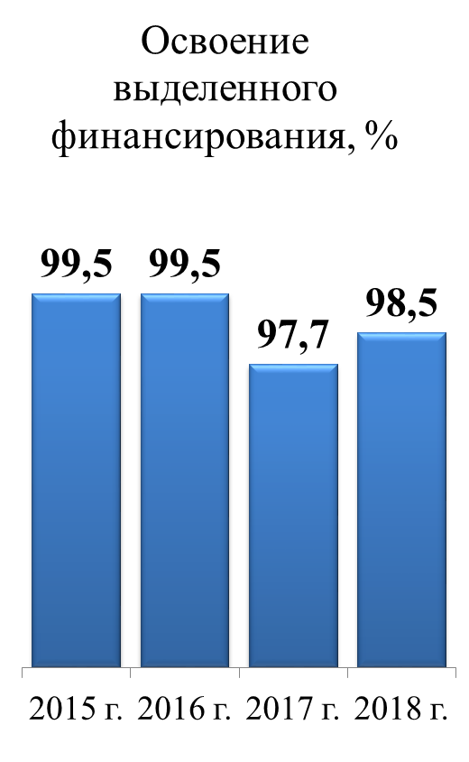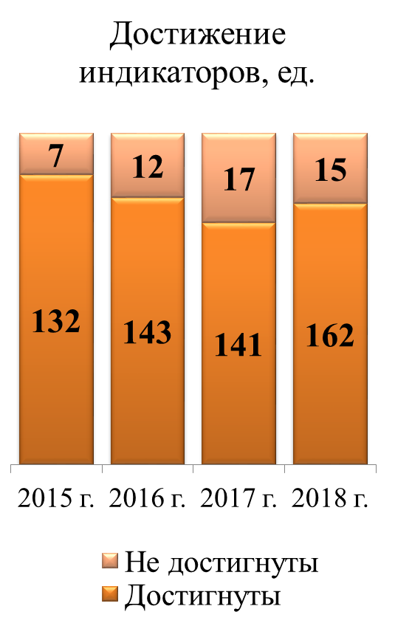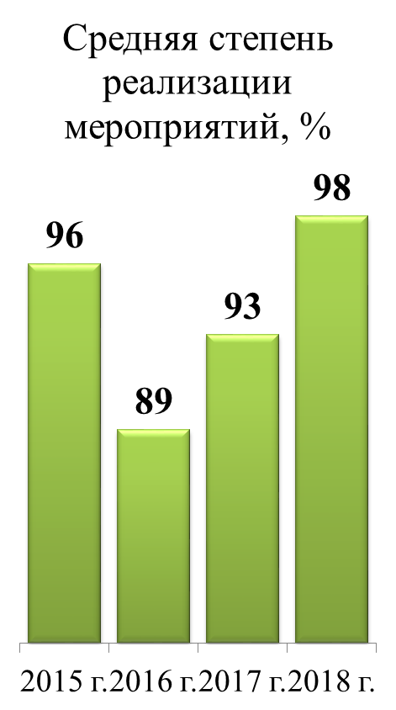

Ежегодно обеспечивается высокий уровень освоения средств, выделенных на реализацию муниципальных программ, – более 95%.
За 4 года увеличилось количество индикаторов, по которым оценивается результативность муниципальных программ, по сравнению с предыдущим годом сократилось количество невыполненных индикаторов, доля невыполненных показателей сократилась до 9,3%.
Ежегодно повышается качество планирования мероприятий: за три последних года средняя степень реализации мероприятий выросла на 9 пп. (с 89% до 98%).
Однако стоит учитывать влияние на этот показатель изменений методики расчетов: для оценки выполнения мероприятий стали использоваться конкретные количественные показатели, с прошлого года предусмотрено ранжирование мероприятий по степени достижения ожидаемого результата и учет специфики мероприятий заявительного характера.
Вместе с тем по итогам прошлого года доля высокоэффективных программ от общего числа реализуемых составила 95%, что является лучшим показателем за период реализации программного бюджета.
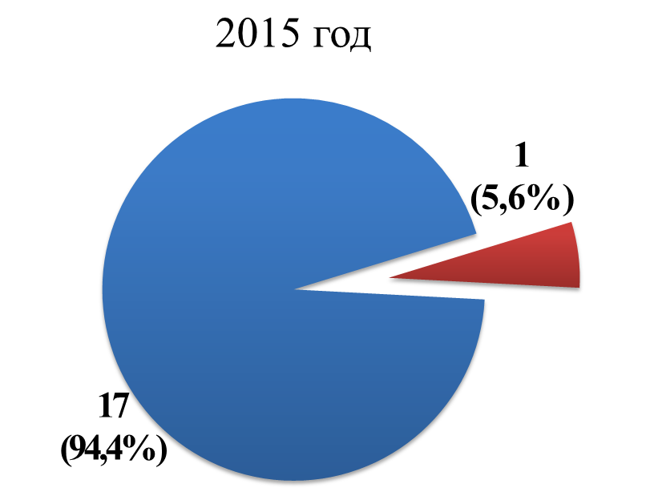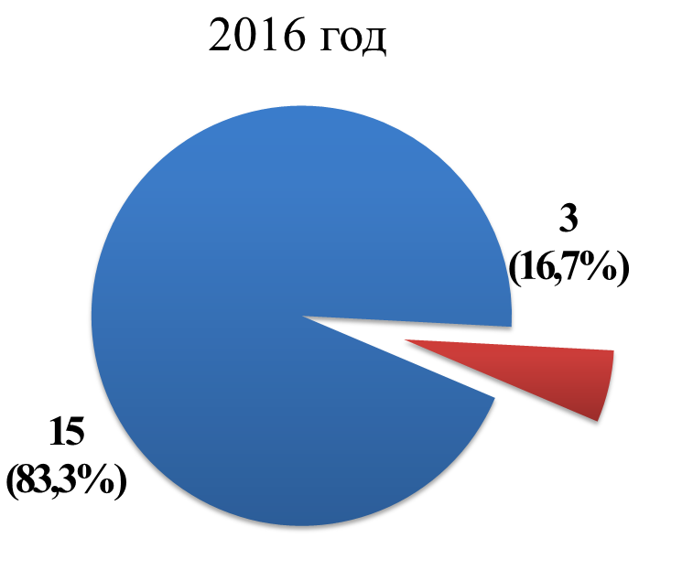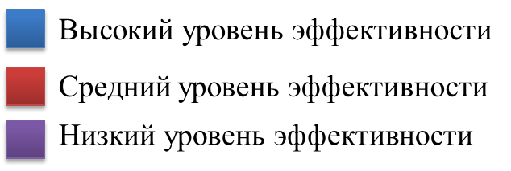
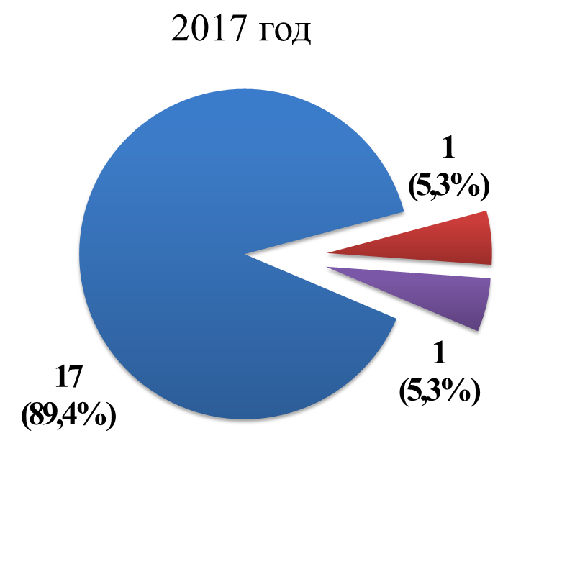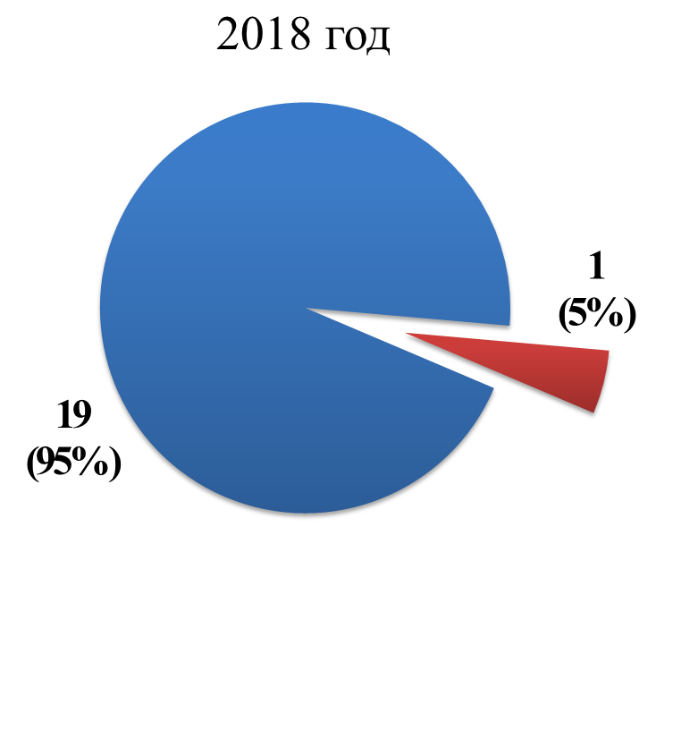
Муниципальные программы – это эффективный механизм управления социально-экономического развития города. Анализ показал, что программы, реализующиеся на территории города Барнаула, эффективны и целесообразны к последующей реализации.

